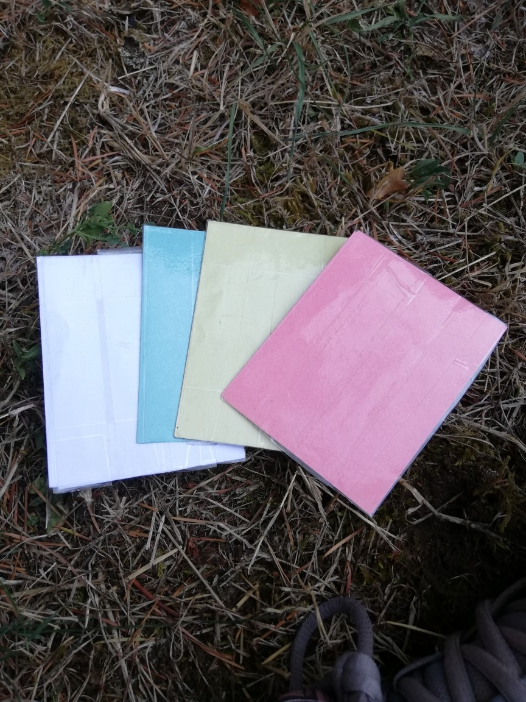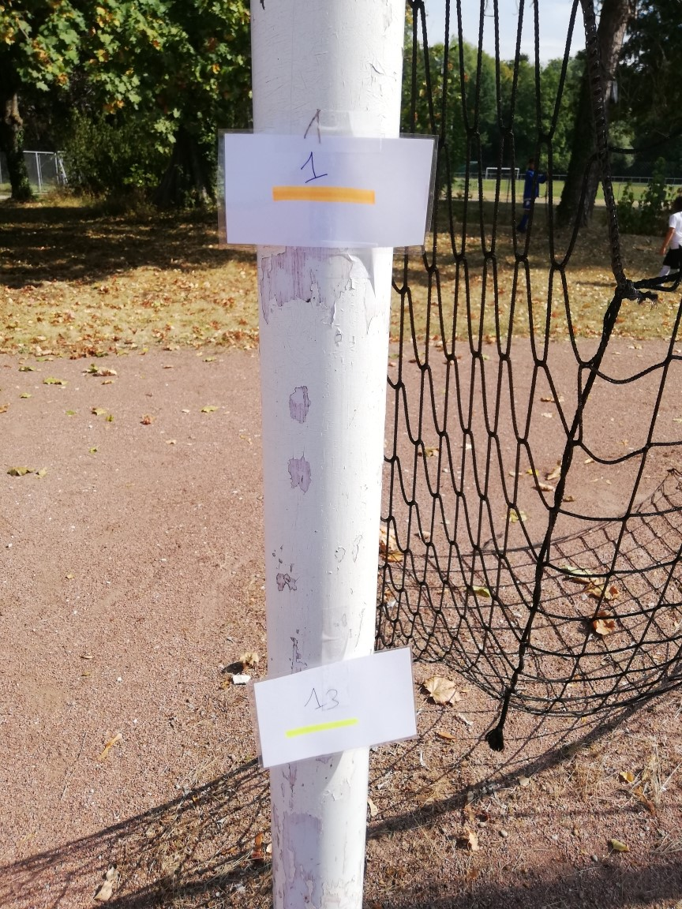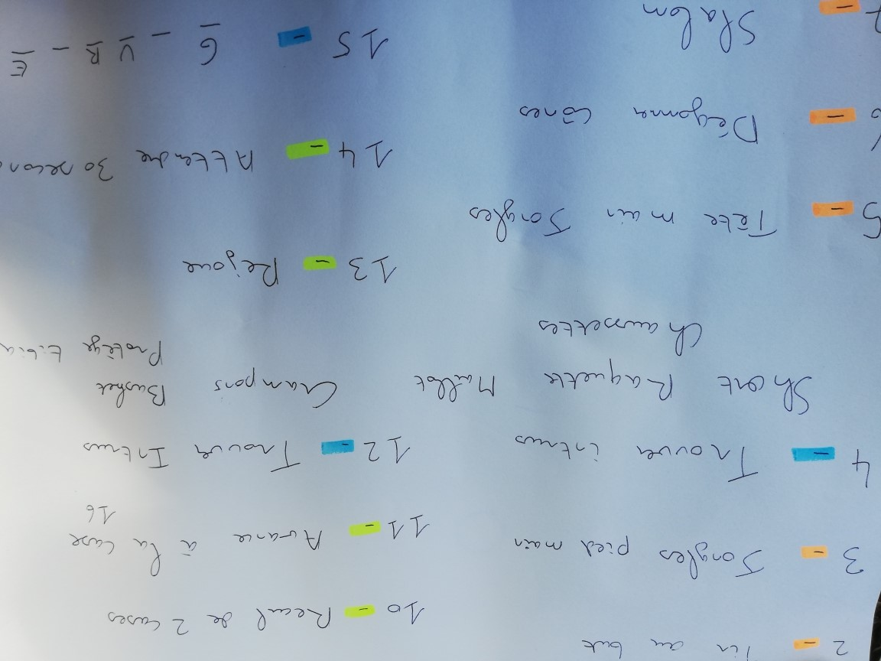

Cartons/Smileys/Jeu de l’oie/Règles

Journée cohésion U6-U7 :

1ère action : règles u6u7 (ce que j’ai le droit de faire et ne pas faire).

2ème action : jeu façon « jeu de l’oie » sur le thème sac de foot. Le but aller jusqu’à la case 28.

3ème action : smileys (un rouge et un jaune) pour jauger la satisfaction de l’enfant.

4ème action : les cartons, chaque couleur correspond à un niveau de comportement de l’enfant.

BOURGOGNE

COTE D’OR

AS BEAUNE

**X**

**X**

**X**

**X**

**X**

**XX**

X

**X**

**X**

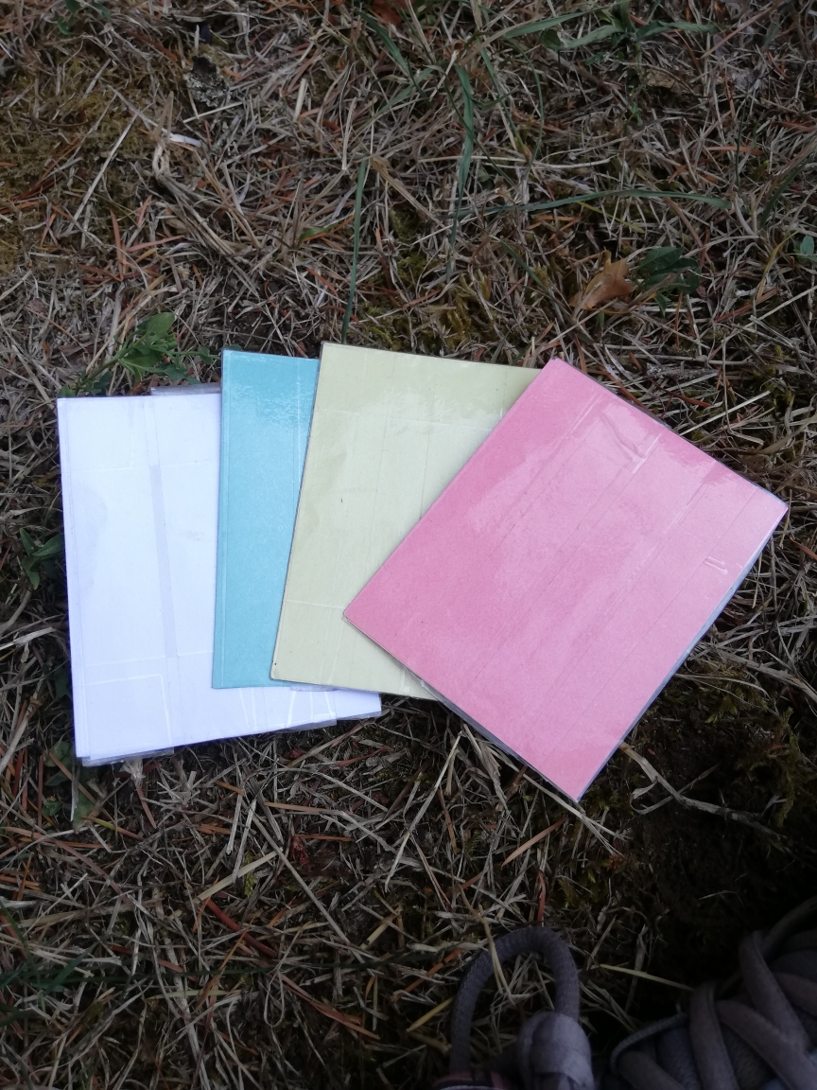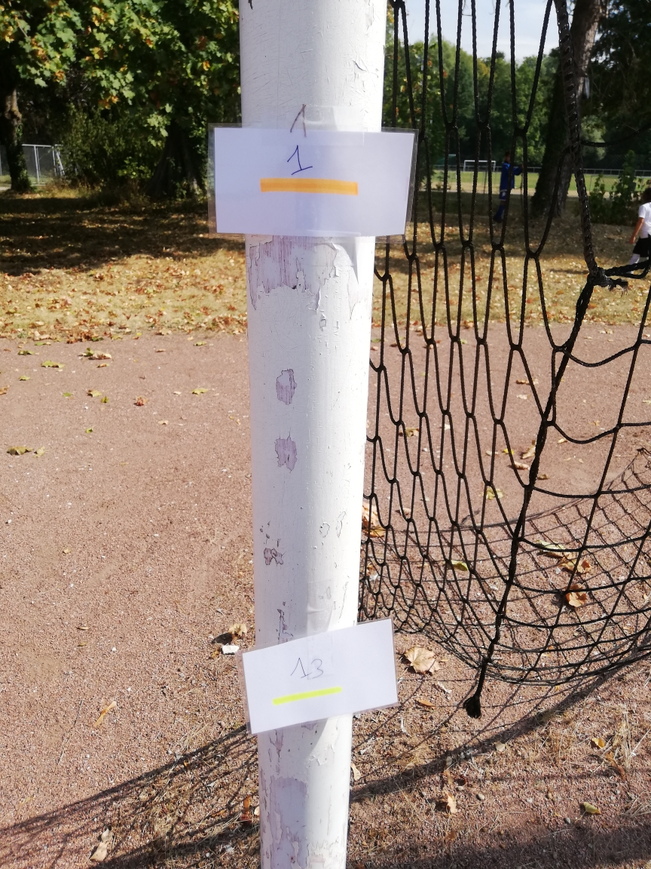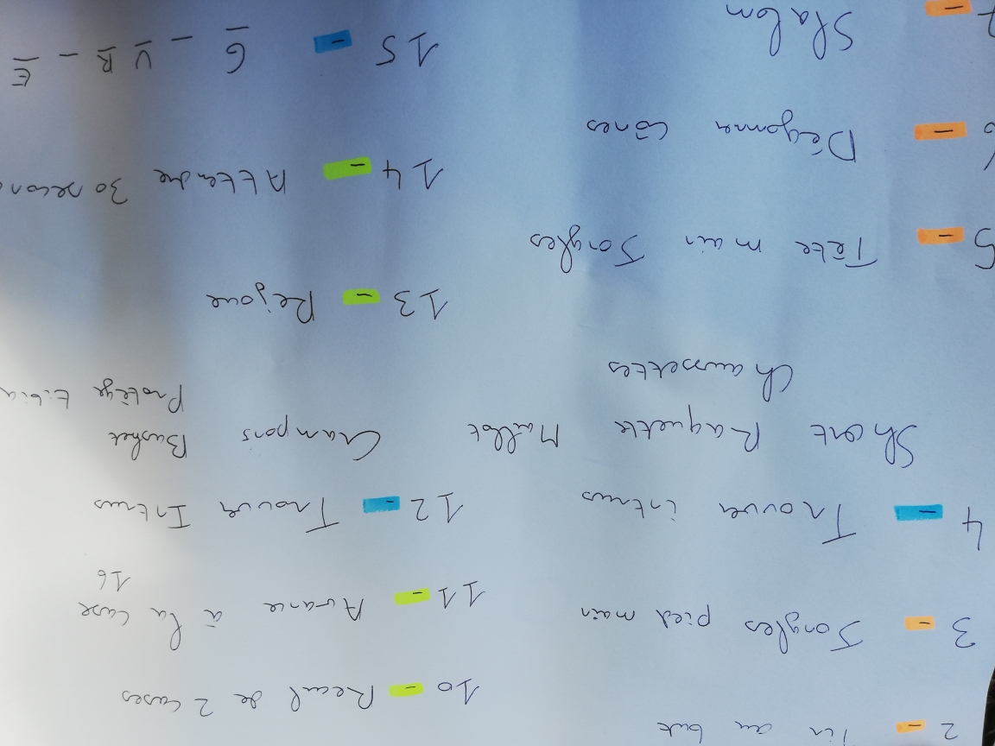

x

